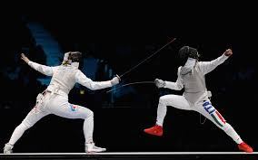
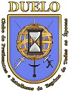ESGRIMA

Esgrima Olímpica
Níveis: Iniciação, competição, lazer
Resistência, flexibilidade, equilíbrio, elegância,
Rapidez de análise decisão e execução
Fair play e cortesia
Esgrima adaptada para cegos e em cadeira de rodas
A Esgrima sem limites promovendo a inclusão e valorização
O desafio dos Jogos Paralímpicos
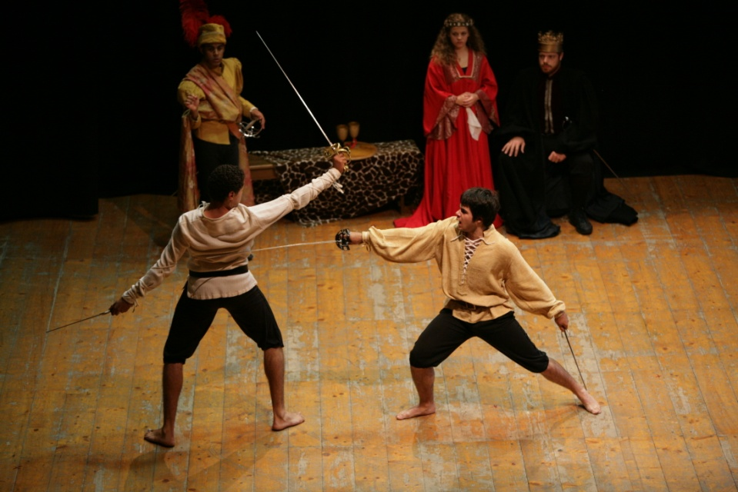
Esgrima Artística
A esgrima dos cavaleiros, espadachins
e aventureiros de todos os tempos
e dos heróis do cinema e televisão
Fundamental para profissionais do espectáculo
A combinação Arte/ Desporto / Cultura ao dispor de todos

Todo o material de iniciação disponível.
Responsável: Eugénio Roque
Coreógrafo de Combate DP. n.º 01/01/0842 / Treinador CTD n.º 3399
Informações pelo telefone: 968059863 ou email: clubeduelo@gmail.com ou: 214682882
ou email: cdcestoril@gmail.com
DUELO – CLUBE DE PRATICANTES E ESTUDIOSOS DE ESGRIMA DE TODAS AS ÉPOCAS
CLUBE DESPORTIVO DA COSTA DO ESTORL – Rua António da Costa Carvalho, 77 – Alapraia – 2765-016 ESTORIL

